数据结构课程设计报告

课程名称： 数据结构
姓 名： 连振清
学 号： 202215060106
专 业： 软件工程
年 级： 2022年
项目名称： 汇编语言编译器
指导教师： 杨素锦
完成时间： 2024年9月10日

计算机科学与技术学院 2024年08月

项目组人员及分工表
排名 | 姓名 | 学号 | 承担任务（请详细描述）
1 | 连振清 | 202215060106 | 独立完成课程设计所需知识学习  独立完成课程设计  独立完成相关测试  独立完成bug修复  独立完成PPT制作  独立完成课程设计报告书写
2 | Null | Null | Null
3 | Null | Null | Null

目 录
项目组人员及分工表 2
1. 概述 5
1.1 编写心路 5
1.2 功能介绍 6
1.2.1 数据类型 6
1.2.2变量与数组 6
1.2.3 注释 6
1.2.4 标签 7
1.2.5 跨函数交互参数 7
1.2.6 函数 8
1.2.7 主函数Start 8
1.2.8 setstacksize 指示关键字 9
1.2.9 内存指令 9
1.2.10 堆栈操作指令 9
1.2.11 函数调用指令 9
1.2.12 算数运算指令 9
1.2.13 程序控制指令 10
1.2.14 条件分支指令 10
1.2.15 寄存器关键字 10
1.2.16 跨语言交互API 10
1.2.17 并发时间片轮转控制 11
2. 相关技术 11
2.1 暴力与搜索 11
2.2 控制器 11
2.2.1 字符串控制器 11
2.2.2 函数控制器 12
2.2.3 运行时堆栈框架 12
2.2.4 源代码控制器 12
2.2.5 指令字典 13
2.2.6 词法分析器 13
2.2.7 可执行文件控制器 13
2.3 语法的二进制掩码压缩存储 13
2.4 宏 14
2.5 指令操作数存储结构 14
2.6 .LiAN可执行文件 14
2.7 QiNG虚拟机 14
2.8 时间片轮转机制 15
2.9 指令操作数链浮动机制 15
2.10标准化变量定义 15
3. 界面设计 16
LiAN汇编器Logo与初始界面 16
QiNG虚拟机Logo与初始界面 16
4. 系统功能实现 17
4.1 在Windows命令行界面使用LiAN指令可以开始汇编 17
4.2 在Windows命令行界面使用QiNG指令可以开始运行 18
5. 编码实现 19
5.1 StringProcessing.h 19
5.2 BasicStructAndMacro.h 19
5.3 BasicFunc.cpp 19
5.4 LogoPrint.cpp 20
5.5 LiAN.cpp 20
5.6 Q_BasicStructAndMacro.cpp 20
5.7 Q_BasicFunc.cpp 20
5.8 Q_LogoPrint.cpp 20
5.9 QiNG.cpp 20
6. 课程设计中遇到的主要问题及解决方法 20
6.1．测试情况说明与解决 20
6.2其他编码情况说明与解决 22
7. 课程设计的收获与体会 22
8.参考文献 23

1. 概述

1.1 编写心路
实际上，我们要有信心相信，我们可以控制这样一个“智械生命体”——Computer。它诞生于人类之手，它是人类的孩子 ，而非自然的使徒，面对自然理论，诸如物理数学，我们尚且还有理由胆怯几分，可是计算机对人类来说，它总归是我们创造的，它的细胞它的灵魂都是由人类赋予，我觉得每个学习计算机的人都应该有一种自信，我就是神，操控计算机的神。
很久之前学习数据结构的时候，那时候学校才刚考完c语言。Bilibili的一个视频正在讲栈，我心想这不就是一个数组吗？而且还有存取的限制，一个数组的阉割版，这样没用的一个东西，这居然也值得说道说道。
不过完成了汇编语言编译器的一系列设计，我才逐渐明白，栈这个结构虽然极其简单，但是逻辑设计思想极其经典，尤其在递归分析程序时有着很好的辅助作用。例如，进行代码块语义分析，函数递归调用，表达式分解，这些极其核心的编译过程，都需要栈结构的存在。
有时突然就对这种设计思想肃然起敬了。
到底什么是编译器呢？如果让我来说，它只是一个把一堆字符翻译成计算机要做的事情的程序而已。如果我用成堆的if语句堆砌在一起，能不能是编译器呢？当然可以是！

Var指令的一个设计：var a;
if(a[i][1]=="var")
{
If(a[i][2]=="a")
{
If(a[i][3]==";")
{
Ok，生成一个为a的变量
}
Error，报错没有指令结束符
}
Error，报错指令语法错误，没有跟随变量名进行正确定义;
}

if的条件判断放上指令容忍的内容，语句块中放上对应的情况。好了，你就已经完成了一条指令的设计、分析与处理了，听起来很荒谬，但是将编译器的核心抽丝剥茧来看，确实是如此的，因为你不得不否认，它对你的字符流做出了解释，对吧？不过它的“编译”过程实在是过于僵化了，指令也仅有一条，我们只能定义一个名称叫做“a”的变量，而且定义完什么也做不了，与我们目前使用的任何一个编译器相比，将这个东西称作编译器，真是羞辱编译器。在我们的眼中，编译器也许应当是强大，灵活，高级的东西，它高高在上，仅仅是简单的if嵌套语句就可以冠于编译器的名头了吗？所以你接下来唯一要做的事情就是，你该如何让上面的if语句分析过程变得灵活起来，以面对使用者的各种情况，并且应该再加入一些可靠有效的指令以供使用。至于并行运算，代码优化，编译加速，更高级的内存管理，各种各样的事情，我们暂且将其视为附属品，以后再说。
我们永远穿不过那层迷雾，就像找不到桃花源一样。在我看来，计算机很多事情都说的过分高级，遮遮掩掩，操作系统中的所有概念全都是人们拟造的，它之所以可以做这做那，因为他的代码就是那样，书上所有有关于它的什么性质特点，不过只是人们对于这份代码的解释罢了，也许其实根本没有什么。

1.2 功能介绍
创造一个汇编语言编译器，与之带来的是一门新的汇编语言的诞生，接下来会简单讲述指令，语法以及相关特殊功能，以下称“LiAN汇编语言编译器所支持”为“lian语言中语法规定”。下面所列举以及提到的功能是代码中已经存在的部分部分功能存在bug或者有不完善不够灵活的地方同样也列举进去了

1.2.1 数据类型
lian语言中不强制要求用户使用时特意强调一个数据的具体类型，用户传送的所有东西均为数据，没有类型的区分。编译器内部对不会对不同数据之间的运算与非法操作作出警告与报错，但是操作运算仍然会进行下去，只是将这类操作的结果全部设置为0。用户需要自己去留意不同数据之间的非法运算与相关非法操作。
Lian语言中会将用户传送的数据分为三类：整型、浮点型、字符串。此外lian语言在内部会将数据信息作出更多的细分，其目的是为方便编译与解析，专门为此设立的类型有：字符串索引类型、函数索引类型、API索引类型、寄存器索引类型、绝对索引类型、相对偏移量类型等。

1.2.2变量与数组
定义变量时需要用Var 指示关键字，格式为：
Var 变量名称
定义数组时需要按照以下格式：
Var 变量名称[数组容量]

1.2.3 注释
注释的格式如下：
;注释内容
很明显可见lian语言所支持的注释格式是行注释,不支持高级语言的那种块注释。
不过在后续的更新计划中已经加入了这一项。

1.2.4 标签
标签设定的格式如下：
标签名称:
使用时按照这个格式即可，Lian语言中不会强制要求标签是先声明后使用，只要代码中声明过即可在任意位置使用，如果没有声明过则一定会报错并且无法使用。

1.2.5 跨函数交互参数
仅仅具有调用函数的功能是非常有限的，用户有时候希望调用函数时函数间可以进行通信，即如同高级语言之间的函数传参以及返回值机制。那么可以使用交互参数指示关键字——Param。
使用时需要按照合适的语法来进行函数通信，具体规则具体语法如下：
Func a
{
Param p1
Param p2
Param ret
;代码块
}
Func b
{
Var v1
Var v2
Var retV1
;代码块
Push retV1
Push v2
Push v1
Call a
Pop v1
Pop v2
Pop retV1
}
上面例子列举的是函数a与函数b的通信。
首先，如果函数间需要通信，那么用户在编写函数时需要在被调用函数头部声明一系列Param变量。例如这里函数a的头部使用交互参数指示关键字Param进行接收三个参数，从命名上面可以看到两个用于传值，一个用于返回结果。
在调用之前，用户还必须加入堆栈操作指令。例如这里函数b在调用a之前使用了三次Push指令，目的是预先压入需要函数间交互的参数。当然需要注意的是，函数b向函数a压入的参数顺序为函数a头部声明的逆序。
在调用之后，用户同样必须加入堆栈操作指令。例如这里函数b在调用完a之后使用了三次Pop指令，目的是接收所有压入函数间交互的参数。当然需要注意的是，函数b接收来自函数a处理过的参数顺序为函数a头部声明的顺序。
如果用户编写程序时函数间通信存在交互参数不对等的情况，例如如下：
Func a
{
Param p1
Param p2
Param ret
;代码块
}
Func b
{
Var v1
;代码块
Push retV1
Call a
;………
}

函数a头部声明的交互参数（3个）与函数B所压入的交互参数（1个）数量不对等时，编译器不会为这种情况进行报错，也不会进行额外处理。而且这种操作一定会导致程序崩溃以及运行出错！具体原因是因为这样会破坏运行时堆栈框架，导致堆栈指针越界或者溢出。（更加详细的解释可以问我本人）在当前的代码及编译器版本中，不提供这样的报错支持，不过在后续的更新计划中已经加入这一项。

1.2.6 函数
声明与编写函数时需要用Func 指示关键字，格式为：
Func 函数名称
{
;代码块
}
使用时如果未按照上述格式进行编写代码，则在语法分析阶段会进行报错。
此外当前存在一个bug还未修复，即指示关键字Func与函数名称之间的空格数量如果大于一时，函数名称会被扭曲（即函数表中信息函数名称会多出前缀）导致函数调用时会失败。

1.2.7 主函数Start
以Start命名的函数是主函数，主函数的头部也是装载后的第一条指令开始执行的位置，此外其他任何名称命名的函数均不为主函数。如果用户所编写代码中不存在Start函数，那么装载后的所有指令均不会开始执行。
注意主函数的头部不接受交互参数的设置。

1.2.8 setstacksize 指示关键字
该指示关键字用于设置运行时堆栈大小，运行时堆栈大小是决定调用函数时递归的深度，以及装载后程序可以使用的变量区大小。该指示关键字并非需要强制设置，如果没有设置，编译器也不会进行报错，只是堆栈大小会按照默认值处理；如果用户有设置，则编译器会按照用户给定的值对运行时堆栈大小进行设定。

1.2.9 内存指令
内存指令：

Mov指令，指令格式为：
Mov 目的地,源

1.2.10 堆栈操作指令
堆栈指令：

Push指令，指令格式为：
Push 常/变量
Pop指令，指令格式为：
Pop 常/变量

1.2.11 函数调用指令
函数调用指令：

Call指令，指令格式为：
Call 函数名称
Ret指令，指令格式为：
Ret

1.2.12 算数运算指令
算数运算指令：

Add指令，指令格式为：
Add 目的地,源
Sub指令，指令格式为：
Sub目的地,源
Mul指令，指令格式为：
Mul目的地,源
Div指令，指令格式为：
Div目的地,源

1.2.13 程序控制指令
程序控制指令:

In指令，指令格式为：
In 目的地
Out指令，指令格式为：
Out 目的地

1.2.14 条件分支指令
条件分支指令：

JMP指令，指令格式为：
JMP 标签名称
JE指令，指令格式为：
JE 常/变量,常/变量, 标签名称
JNE指令，指令格式为：
JNE 常/变量,常/变量, 标签名称
JG指令，指令格式为：
JG 常/变量,常/变量, 标签名称
JNG指令，指令格式为：
JNG 常/变量,常/变量, 标签名称
JGE指令，指令格式为：
JGE 常/变量,常/变量, 标签名称
JLE指令，指令格式为：
JLE 常/变量,常/变量, 标签名称

1.2.15 寄存器关键字
使用_Retval关键字即可使用编译器内部设置好的寄存器，不过目前来说这相对于使用一个声明过的全局变量，与在函数体外用Var指示关键字声明的变量的效果完全一样。
（也许应当考虑在后续的更新计划中让它更特别一些）

1.2.16 跨语言交互API
Callhost指令，指令格式：
Callhost API名称

使用Callhost指令关键字即可完成跨语言API交互,调用其他高级语言的函数库以及实现代码，目前并不完善，当前版本无法使用，但是目前版本代码中残存对于该功能设计时的大量宏和辅助函数，具体实现是依靠调用虚拟机以及通过指针和运行时堆栈交互。（详细原理可以询问我本人）

1.2.17 并发时间片轮转控制

2. 相关技术

2.1 暴力与搜索
该汇编语言编译器所使用的主要算法是暴力与搜索，通过依靠对用户所编写的代码进行暴力遍历以及暴力分析以完成编译工作，同时编译器内部结构基本为链表与多维数组，通过暴力搜索可以查验与对比相关信息。
尽管编译器它的功能要求上就已经无法避免暴力与搜索，但是仍然会拥有很大的优化空间来避免重复或者多级的暴力算法，后续的更新计划中可能会考虑但是不作为优先项。

2.2 控制器
控制器是负责整个编译全流程的核心所在，由于每一个阶段的所有代码被包装在不同的大循环内，在某个阶段的大循环内及时记录并且跟进编译的状态是非常重要的，这些关键信息与控制标志被包装成一个Block作为控制器，在每一个阶段到来之前，会预先生成一个Block并且初始化。控制器的存在也为代码编写者带来极大的便利，测试时，当程序的执行并没有按照预期方向发展时，可以向控制台不断打印每一时刻的控制器信息，辅助推断错误原因，通过观察控制器的变化也是该项目解决bug的主要方法。

2.2.1 字符串控制器
字符串控制器存在3种状态，分别是代码分析状态、字符串分析状态、字符串分析结束状态。
3种状态之间会依照编译情况不断轮转，它们的轮转顺序是：代码分析->字符串分析->字符串分析结束->代码分析。正常状态是代码分析状态，一旦遇到字符串关键字双引号时，控制器会立刻将当前状态设置为字符串分析状态，并且通知词法分析器立刻转入字符串分析状态，字符串分析过程中如果遇到第二个双引号，词法分析器就会立刻将当前状态设置为字符串分析结束状态。之所以设置字符串分析结束状态的原因是，词法分析器中字符串分析状态下是对流的扫描，但是这整个词法分析器整个的运行流程相悖，扫描状态下是将流中内容连续读出，而词法分析器是将连续流中所有内容分成不同的离散token，如果仅有两种状态轮转，两者会发生冲突导致整个词法分析器出错。（更具体更详细的原因解释可问本人）

2.2.2 函数控制器
函数控制器是在收集信息阶段对函数信息的收集整合，分析阶段所有有关函数的信息全都会记录在这个已经申请好的block中，并在收集信息结束后将block中的内容录入函数表

2.2.3 运行时堆栈框架
运行时堆栈框架结构与高级语言的函数框架结构差别不大，在虚拟机中运行可执行文件后，遇到函数调用指令时会预先向程序堆栈框架压入函数框架，堆栈框架中存储的信息为三类：局部变量区、交互参数区和返回地址区域。当使用call指令调用函数时，首先压入的是交互参数，紧接着会压入call指令下一条指令的地址，以方便返回时回到正确的指令运行轨迹上，最后压入的是整个函数内部所定义的所有局部变量，最后会在堆栈框架顶部压入当前被调用函数的函数索引号，目的同样是为了方便返回到原函数，并且方便撤销掉当前调用函数的堆栈框架。
由于有运行时堆栈框架的存在，该语言支持递归函数调用，不过当然是无法无限递归的，因为由我默认或者你预先设置有程序运行时的堆栈容量，超过这个容量虚拟机便会立刻停止运行，接着报错并且退出。

2.2.4 源代码控制器
在从字符文件变成可执行文件的这个阶段所有的字符流统一称之为源代码，为了方便每个阶段对源代码的处理，使其变成可执行文件，必须需要一个源代码控制器。源代码控制器的主要功能是收集信息与提供源代码相关指针。收集内容主要是记录相关指示信息、变量区总大小、有效指令总行数等。而指针包括指向源代码的指针以及不断在代码流中读取内容的指针。

2.2.5 指令字典
指令字典，也就是存储了该语言的所有指令语法结构，在语法分析阶段时，通过调用指令字典，并将指令关键字传入，而后返回一个指令语法块，通过比对该指令语法块中的所有内容，来判断这个指令是否是合法指令，方便对于指令的解析。

2.2.6 词法分析器
将字符文件变为可执行文件的最为核心的控制结构。词法分析器可以用于分离词素，并且保存词素对应的属性，同时记录字符串状态。分离出来的词素可以指导代码中的信息收集以及指导如何判断词素对应的属性，同时指导接下来的分析工作如何进行。

2.2.7 可执行文件控制器
将可执行文件载入虚拟机运行时，需要一个相关的控制结构来指导可执行文件的运行，该控制器包裹了大量控制器以及相关可执行文件的指示信息，主要包括有运行时堆栈、函数控制结构、寄存器控制结构、文件流控制结构、虚拟机控制和API控制等。在实际执行二进制代码时，依靠调用控制器记录存储相关信息，并且辅助完成代码的运行。

2.3 语法的二进制掩码压缩存储
每一条指令后面会跟有不等量的操作数，如果按照普通（即最为暴力）的存储会造成大量的空间冗余以及分析和运行时的时间冗余，通过掩码，仿照硬件中标志寄存器按位存储，每一位存储不同的允许操作数类型，该位置1为允许，置0为不允许，依靠位运算中的或运算在存储时，将二进制转为十进制压缩存储在指令字典中，依靠位运算中的与运算在解析时将十进制转为二进制进行比对即可。
这样存储结构中每一条指令的语法只需要占用一条小而短的指令链。

2.4 宏
在结构与宏定义的文件中，存在着大量的宏集合，这些宏可以有效地将相关信息数字化代码化，同时展现给编写者以人类语言的姿态，同时也可以通过阅读这些宏集合的相关注释明白相关宏设置的意义。

2.5 指令操作数存储结构
无论是在代码中使用的变量和常量都应该会有具体的类型，在存储时，如果为每个类型单独开一个结构，比如整形为一个结构、浮点数为一个结构、字符串为一个结构，则代码中单场变量类型繁杂，不仅使用混乱并且也会带来大量的冗杂和冗余。使用C语言的联合体，可以使所有允许的常变量类型取它们所占用的最大空间作为所有类型的联合存储空间，来存储常变量的值。

2.6 .LiAN可执行文件
被编译好的.TXT文件经过点LIAN编译器的编译处理后，文件中的内容会由字符流下降为二进制流，下降前的字符流为用户所编辑的代码，下降后的二进制流为可执行文件。可执行文件中录入的二进制流有严格的顺序。
在不同版本的语言与虚拟机中可能存在不同的二进制流内容顺序，不过我已经将版本号放在可执行文件的头部区域，以供检查版本是否匹配。
在当前版本中，可执行文件中从头到尾的二进制内容依次为：可执行文件标志->版本号->运行时堆栈大小->全局变量区大小->主函数标志->主函数函数索引号->指令流行数->下降后且处理好的指令内容 ->常量区大小->所有常量->函数表大小->所有函数信息->API表大小->所有API信息->(结束标志)

2.7 QiNG虚拟机
由用户所编写的代码确实是已经下降为二进制文件了，但是这并不等同于可以在硬件上直接运行这些二进制。因为硬件上所可以运行的二进制流与.LiAN可执行文件中的二进制流内容完全不同，这是因为.LiAN可执行文件中的二进制所代表的内容均是由我自己定义的，通过观察基本结构与宏头文件，观察里面的宏便可以得知，不同的数字是什么意思。
如果想要运行这个可执行文件，那么就一定需要有一个程序可以去识别这些特殊的二进制流，所以我创造了QiNG虚拟机，在windows的命令行控制台中使用相关指令进行调用即可。QiNG虚拟机可以识别这些二进制流，并且将.LiAN可执行文件装载进来，并在命令行窗口反馈运行结果。

2.8 时间片轮转机制
通过观察虚拟机中核心函数Runfile函数的代码，可以看到大循环的头部放有与大循环似乎不符的条件语句控制块，这个语句控制块的目的是支持多个可执行文件的并发运行装载，以及跨语言交互机制。顾名思义，这个机制就如同操作系统中进程的时间片轮转，只是这里的进程换成了可执行文件。
不过该功能并未完全完成，目前windows的命令行控制台中无法使用相关指令进行调用。

2.9 指令操作数链浮动机制
在当前版本的上一个版本中，我创造了指令操作数链的浮动机制并且在上一个版本是支持的，不过在当前版本却是不支持的。
传统的汇编指令，如：逻辑运算、算术运算等指令，是双目运算，即仅支持两个操作数参与运算，而指令操作数的链的浮动机制允许这类运算指令支持两个及以上的操作数参与运算。观察目前版本的代码中可以发现残存的迹象，例如观察基本结构与宏头文件，以及基本函数文件可以发现有残存的代码以及宏。
在当前版本被删去的原因是因为这个机制不完善，似乎是与其他功能出现冲突，导致可执行文件中二进制流的写入出错并且导致虚拟机的装载及运行时间巨额增加，在下个版本的更新会进行修复。

2.10标准化变量定义
该工程是我首次开始培养标准化、工程化的变量定义。将不同类型的变量以及结构在定义上形式有所专门的区分，并且每个类型的定义中形式上进行统一是非常良好的工程化代码习惯。接下来我将讲述我的工程中标准化变量定义的规则。
结构体命名标准：以全大写标注。
宏与宏函数命名标准：全大写+下划线标注。
全局变量命名标准：Global前缀+类型缩写+大小写起伏变量名，见名知意。
局部变量命名标准：类型缩写+大小写起伏变量名，见名知意。
特殊类型命名标准：类型全称+全大写变量名。
函数名称命名标准：大小写起伏函数名，见名知意。

3. 界面设计

LiAN汇编器Logo与初始界面
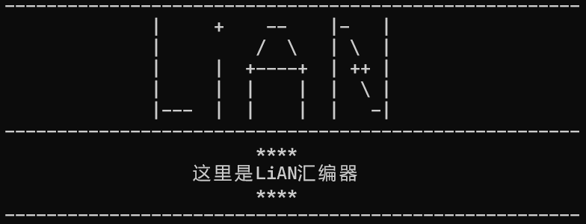

QiNG虚拟机Logo与初始界面
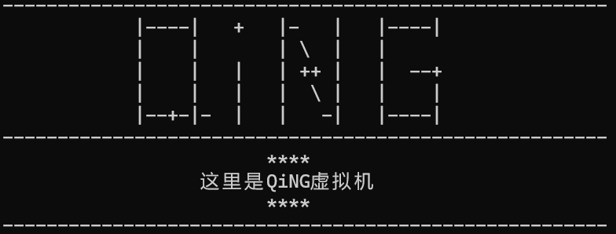

4. 系统功能实现

4.1 在Windows命令行界面使用LiAN指令可以开始汇编
下面为LiAN汇编器界面
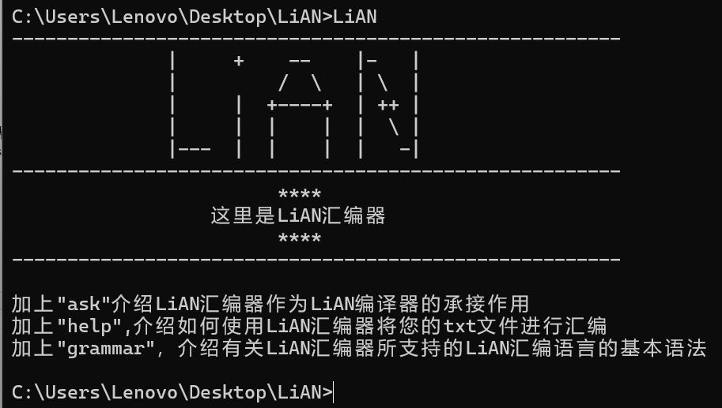
使用LiAN filename命令行指令可以对.txt文件进行汇编
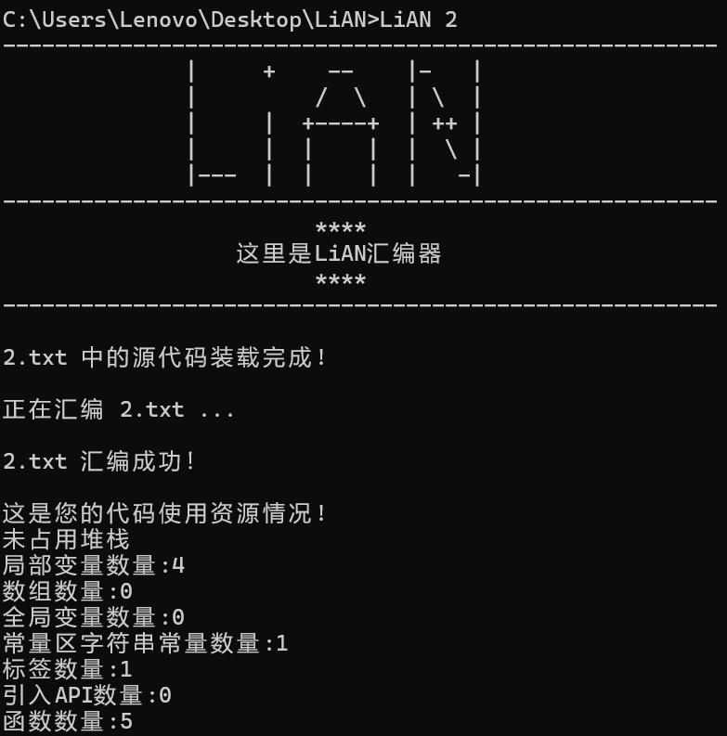

4.2 在Windows命令行界面使用QiNG指令可以开始运行
下面为QiNG虚拟机界面
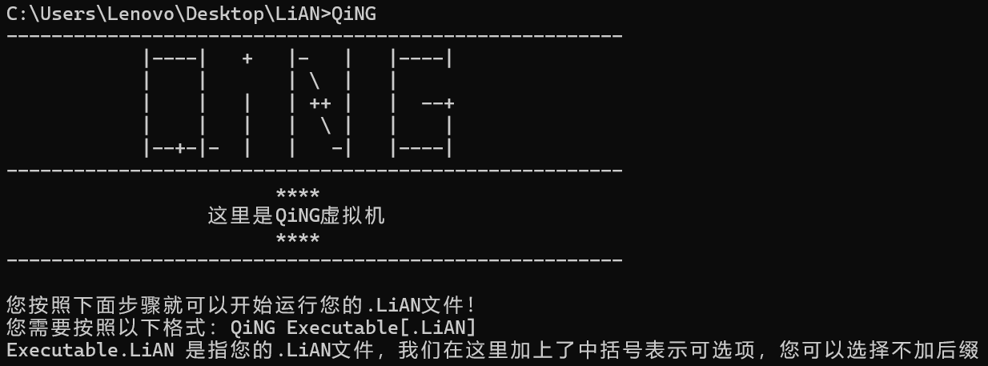
使用QiNG filename命令行指令可以运行.LiAN可执行文件
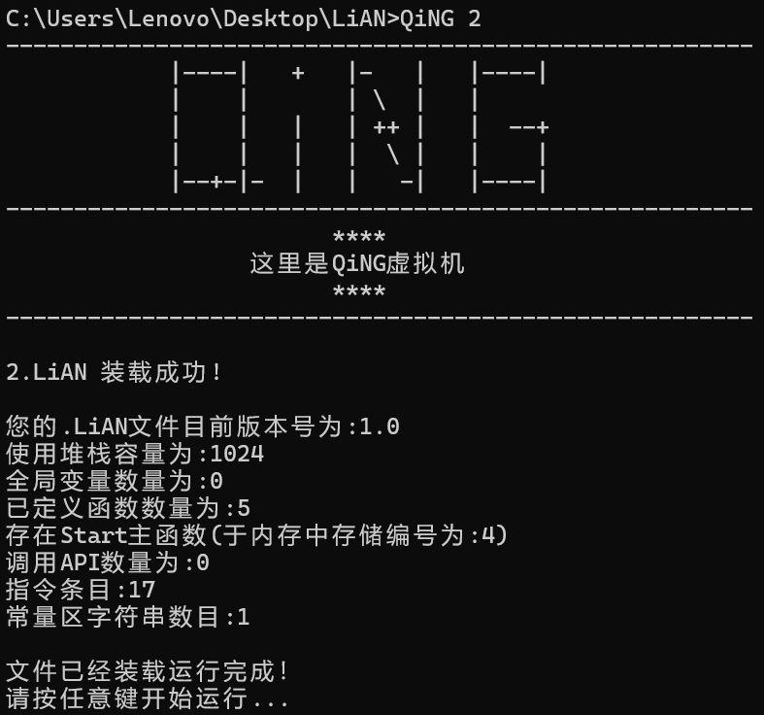

5. 编码实现

5.1 StringProcessing.h
字符串基本处理头文件，其中的所有函数都是与字符串处理有关的。

5.2 BasicStructAndMacro.h
基本结构与宏头文件，放置有大量的结构体与宏，这些内容与LiAN编译器有关。

5.3 BasicFunc.cpp
基本函数头文件，放置有大量的辅助函数以及词法分析和语法分析函数，是LiAN编译器的函数集群。

5.4 LogoPrint.cpp
负责打印LiAN编译器LOGO与相关界面。

5.5 LiAN.cpp
LiAN编译器。

5.6 Q_BasicStructAndMacro.cpp
基本结构与宏头文件，放置有大量的结构体与宏，这些内容与QiNG虚拟机有关。

5.7 Q_BasicFunc.cpp
基本函数头文件，放置有大量的辅助函数以及装载函数和运行函数，是QiNG虚拟机的函数集群。

5.8 Q_LogoPrint.cpp
负责打印QiNG虚拟机LOGO与相关界面。

5.9 QiNG.cpp
QiNG虚拟机

6. 课程设计中遇到的主要问题及解决方法

6.1．测试情况说明与解决
注：以下称“LiAN编译器和QiNG虚拟机”简称为“编译器”。
注：下面的列举的所有测试主要是针对整个编译器的功能测试进行展示，即是否能够编译成功是否能够运行成功。
注：所使用的测试用例均为2.txt文本文件以及对应的2.LiAN可执行文件，该用例为.lian汇编语言的标准语法及代码样板。本次版本的所有测试均是以该标准样板文件，通过装入编译器进行测试检查是否能够成功运行。
注：修复日志在新建文本文档.TXT文件中记录有一部分。
注：由于该项目过于庞大，相关bug修复的描述，以及测试结果无法用文字全部表达出来，下面的表格由我简单表述但是存在可能不够清晰的情况。
注：所有的代码文件中都残存着大量被注释掉的printf函数，这是测试以及修复bug过程中未来得及删除的部分，在下个版本的更新中会对这些无效注释进行删除。
编译器功能完善度测试：
用例 | 预期结果 | 实际结果 | 问题描述 | 修改方案
2.LiAN | 完成在QiNG虚拟机中的运行。 | 装载时间巨额增加,并且不能正确输出运行结果。 | 指令字典构造中由于使用了指令的操作数浮动机制,但是在后续的语法分析阶段似乎与其他功能产生了互斥以及冲突,导致在生成.LiAN可执行文件时写入的二进制流生成巨额随机数。该巨额随机数在对LiAN编译器以及.LiAN可执行文件的生成中不会有任何影响，但是会对但是当该.LiAN可执行文件装载入QiNG虚拟机时,该巨额随机数会使虚拟机陷入一个巨额循环次数的循环,这会导致装载错误。 | 直接取消指令的操作数浮动机制并且bug将在下个版本中首先修复。
2.txt | 完成在LiAN编译器中的汇编。 | 标准代码模板显示编译失败并且报错。 | 对于词法分析器的重置位置出现错误，导致对于面对函数块的分析时频繁报错。 | 寻找到合适的词法分析器重置位置。
2.txt | 完成在LiAN编译器中的汇编。 | 标准代码模板显示编译失败并且报错。 | 词法分析器在对于字符流中分割词素时，会将该行字符的末尾那个词素连同换行符一同带入词素当中，并且分割返回。这导致词素被换行符污染，导致在词法分析以及语法分析中无法正确识别合法的词素。 | 词法分析器中对于此数的判断函数之一，即下面TheCharIsDelimiter函数缺少换行判断，及时补上换行判断即可解决。

6.2其他编码情况说明与解决
所需函数以及不熟悉的地方直接查头文件函数表，查看头文件中对于每个函数的简介可以立刻明白如何使用该函数。（头文件函数表来自于菜鸟教程，相当于中文版的CPlusPlus网站，简洁又快捷，即使是没有用过没有学过的语言，直接一查表就知道怎么用了。not打广告oh）

7. 课程设计的收获与体会
注：以下内容摘选自我在代码文件中注释部分的部分思考以及内容：

我用暴力与搜索造就的编译器，只是一个实现而已，什么是实现?就是它确实是能够编译的，是能做到那样的事情的。它可以称之为是一个编译器，但是不算是一个合格的编译器，因为一个合格的编译器其编写远不止像这样简单，它追求东西会更多 包括运行过程中的加速、内存管理、编译性能上的加速、代码优化…….当然这些都仅仅只是体现在将文件编译成可执行文件中的一些其他要求。
当然还包括更多细枝末节的东西……
目前我倒不考虑编写一个极其优秀的编译器，因为能够理解编译器已经是幸运了。不了解的东西似乎永远神圣而触不可及，总是无尽的猜忌，不过以暴力拟合出它最初的样子的时候，才发现一切就像米开朗基罗的《创造亚当》一样，一切的开始就像即将触及的极限一样。
我一直都好奇，不仅限于编译器，有时候我会想浏览器的工作原理是什么呢？人们为什么想要发明它？还有输入法的工作原理是什么呢？这些我全都想过，我非常好奇，从前我会想知道玻璃是如何造出来的，我会想知道树是怎样生长的，但是无论是从前的我还是现在的我，仅仅知道我是依旧不会满足的。
我希望一切在我的面前真正的流动一遍，如果不能实际操作与亲眼见证，我会极其怀疑这些知识，我永远不会承认，我会一直认为这是虚妄的。也许你会说我是不是被三体中智子封锁人类科技给唬住了？这么神经？但是我就是这么如此。如果迷迷糊糊地读入知识，在我看来要比迷迷糊糊地被骗些钱更可怕！
只是一种莫名的“好奇”天性。在我看来，工学的兴奋点在于，你铸造一切，你创造一切，这种感觉真是让人兴奋。（外国书中译本读多的后遗症，莫名其妙的语言）当然理学同样让人足够兴奋，你知晓一切，你探索一切。专精于一个领域并有所成就都是极其困难的事情了，更不用说于整个计算机了。
计算机所牵连的知识虽然足够庞大，但是相比于探索人类文明的总和，后者的惊喜却是更多，尽管不能全然专精，但是探索足以让蜉蝣一世无憾。人们常举例那些上不了高中也赚了大钱的人，人们也常常举例那些如今专科学历仍有一番作为的人，可是总是忽略了，他们也总是在学习，即使不是在学习书本上的知识，他们也一定会在学习生活中的知识。即使是于生意场或者职场上左右逢迎的圆滑人物，你也不可否认他们也是一直在学习，虽然是上不得台面的为人处世之道，但是总之都是在学习的。

8.参考文献
《编译原理》（龙书）
《Game Scripting Mastery》Alex Varanese
《算法导论》
《x86汇编语言 从实模式到保护模式》

